ПРОГРАМА КОНФЕРЕНЦІЇ
26 травня 2016 року

9.00 – 10.00 – реєстрація учасників
10.00 – 10.30 – відкриття конференції
10.30 – 12.00 - робота конференції
12.00 – 12.30 – брейк-кава
12.30 – 14.00 – робота конференції
14.00 – 15.00 – підведення підсумків

Адреса оргкомітету:
ДВНЗ „Херсонський державний
аграрний університет”

Кафедра землеустрою, геодезії та кадастру, корпус БГМФ, ауд. 218
вул. Р.Люксембург, 23
м. Херсон, 73006

Телефон для довідок:
- Дудяк Наталія Василівна (тел. +380953130287)

Для участі в конференції необхідно надіслати:
- заявку
- електронний варіант тез за адресою E-mail: zemlekoristyvannya@gmail.com

Термін подання заявок і тез до 25 травня 2016 року

Заявка
на участь у Всеукраїнській науково-практичній конференції студентів, аспірантів та молодих вчених

„Науково обґрунтований землеустрій – основа раціонального і ефективного використання земельних ресурсів регіону”

Прізвище, ім'я по батькові __________________________
Місце навчання (роботи) ____________________________
__________________________________________________
Посада (кафедра) для аспірантів ______________________
Спеціальність, курс, група для студентів_______________
Планую виступати – так чи ні
Планую тільки публікацію тез
Назва доповіді _____________________________________
__________________________________________________
Науковий керівник:

Прізвище, ім'я по батькові___________________________ __________________________________________________
Вчений ступень, вчене звання ________________________
Вчений ступень, вчене звання ________________________
Посада____________________________________________
Чи є потреба у мультимедійному проекторі –
- так чи ні
Координати для зв'язку:
Поштова адреса ____________________________________ __________________________________________________
Телефон __________________________________________
E-mail: _________________________________________

МІНІСТЕРСТВО освіти та науки УКРАЇНИ
ДВНЗ "ХЕРСОНСЬКИЙ ДЕРЖАВНИЙ АГРАРНИЙ УНІВЕРСИТЕТ"

ФАКУЛЬТЕТ водного господарства, будівництва та землеустрою

КАФЕДРА ЗЕМЛЕустрою, геодезії та кадастру

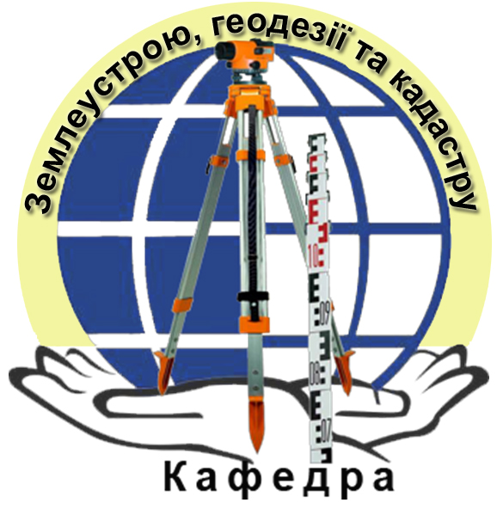

ВСЕУКРАЇНСЬКА НАУКОВО-ПРАКТИЧНА КОНФЕРЕНЦІЯ СТУДЕНТІВ, АСПІРАНТІВ ТА МОЛОДИХ ВЧЕНИХ

„НАУКОВО ОБГРУНТОВАНИЙ ЗЕМЛЕУСТРІЙ –
ОСНОВА РАЦІОНАЛЬНОГО І ЕФЕКТИВНОГО ВИКОРИСТАННЯ ЗЕМЕЛЬНИХ РЕСУРСІВ РЕГІОНУ”

Інформаційний лист

26 травня 2016 року

м. Херсон
Оргкомітет запрошує Вас взяти участь у роботі на участь у Всеукраїнській науково-практичній конференції студентів, аспірантів та молодих вчених

„Науково обґрунтований землеустрій – основа раціонального і ефективного використання земельних ресурсів регіону”

яка відбудеться 26 травня 2016 року в
ДВНЗ "Херсонський державний аграрний університет"
( м. Херсон)
На конференцію запрошуються молоді вчені, аспіранти і студенти.
Робоча мова конференції – українська, російська, англійська.
ТЕМАТИЧНІ НАПРЯМКИ РОБОТИ
КОНФЕРЕНЦІЇ:
- формуванню сталих землеволодінь та землекористувань;
- трансформації земельних відносин на сучасному етапі;
- геодезичні аспекти функціонування галузей народного господарства;
- архітектурні рішення в оцінці землі та нерухомого майна.
- геодезичні та картографічні роботи;
- інженерна та комп’ютерна графіка;
- застосування ГІС технологій в землеустрої

Публікації
Тези доповіді будуть опубліковані після
проведення конференції у збірнику
тез доповідей конференції.

Організаційний комітет
Голова оргкомітету: Мацко П. В. - к. с.-г. н. доцент, завідувач кафедри землеустрою, геодезії та кадастру ХДАУ.

Члени оргкомітету:
Яремко Ю.І. - д.е.н., доцент, перший проректор, проректор з науково-педагогічної роботи Херсонського ДАУ.
Горлачук В.В. – доктор економічних наук, професор, заслужений діяч науки і техніки України, завідувач кафедри економіки підприємств та землеустрою Чорноморського державного університету ім. Петра Могили. (м. Миколаїв);
Сохнич А.Я. - доктор економічних наук, професор, заслужений діяч науки і техніки України, завідувач кафедри управління земельними ресурсами Львівського національного аграрного університету (м. Львів);
Морозов О.В. - д.с.-г.н., професор, кафедри землеустрою, геодезії та кадастру;
Морозов В.В. - к.с.-г.н., професор, заступник декана з наукової роботи факультету водного господарства, будівництва та землеустрою;
Бабушкіна Р. О. - к.с.-г.н., доцент, заступник декана з виховної роботи факультету водного господарства, будівництва та землеустрою;
Петрова А.Т. - к.т.н., доцент кафедри землеустрою, геодезії та кадастру;
Пічура В.І. - к.с.-г.н., доцент кафедри землеустрою, геодезії та кадастру;
Дудяк Н.В. - к.е.н., доцент кафедри землеустрою, геодезії та кадастру.

Вимоги до оформлення тез:
Тези доповідей подаються в одному примірнику, надрукованому на аркуші формату А4. Разом із друкованим подається електронний варіант тез на СD-R диску або з USB-накопичувачів, файл у форматі .doc, редактор MS Word 2003. Обсяг тез не повинен перевищувати 3-ох сторінок, включаючи назву, рисунки, таблиці.
Текст має бути вирівняний з обох сторін, набраний шрифтом Times New Roman, кегль 14, інтервал 1. Абзацний відступ 1,25 см. Поля – 2 см зі всіх боків. Використання ілюстративних матеріалів, формул в тезах повинно бути мінімальним. Сторінки не нумеруються. Список літератури у тезах не вказується, посилання робити по тексту.
Зразок оформлення тез подано нижче. Прізвище та ініціали автора (великими літерами, виділений, курсив), назва факультету, група (курсив), науковий керівник (виділений, курсив), науковий ступінь, вчене звання, прізвище та ініціали наукового керівника (курсив) і назва тез (великими літерами, виділений) друкуються через 1 інтервал, кегль 14.

Зразок оформлення тез

ІВАНЕНКО І.І.
факультет водного господарства,
будівництва та землеустрою
група 3 курс 5

Науковий керівник:
д. е. н., професор Петренко П. П.

ПРОЕКТИ ЗЕМЛЕУСТРОЮ ЯК УМОВА РАЦІОНАЛЬНОГО ЗЕМЛЕКОРИСТУВАННЯ

В системі заходів з просторово-територіальної організації території важливе місце належить землеустрою, що є засобом реалізації земельної політики в Україні та передбачає раціональне використання, охорону земель, створення сприятливого екологічного середовища, поліпшення природних ландшафтів.
З метою поліпшення організації використання сільськогосподарських угідь, охорони та відтворення родючості ґрунтів у проектах землеустрою повинні відображатись обсяги вилучення малопродуктивної ріллі з активного обробітку з урахуванням природних, економічних умов конкретного регіону, сільськогосподарського підприємства.

ЧЕКАЄМО НА ВАС У ХЕРСОНСЬКОМУ ДЕРЖАВНОМУ АГРАРНОМУ УНІВЕРСИТЕТІ!

